Белорусский государственный технологический университет

Факультет информационных технологий

Кафедра программной инженерии

 Лабораторная работа 3

По дисциплине «Основы алгоритмизации и программирования»

На тему «Основные элементы языка С++»

 Выполнила:

Студентка1 курса 6 группы

Альшевская Алина Михайловна

Преподаватель: асс. Андронова М.В.

2023, Минск

Вариант 1

Задание 4

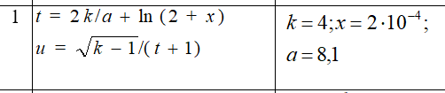

#include <iostream>// подключаем содержимое файла «iostream.h», который находится в стандартной библиотеке и отвечает за ввод-вывод данных на экран

void main()//указываем стартовую точку нашей программы

{

double t, u, k = 4, a = 8.1, x = 2e-4;//определяем тип переменных t,u,k,a и x как действительных чисел. В переменную х помещаем число 2e-4.В переменную k помещаем число 4.В переменную a помещаем число 8.1.

t = 2 \* k/a + log(2 + x) ;//высчитываем значение t

u = sqrt(k- 1)/(t+1);//высчитываем значение u

std::cout << "t=" << t;//значение t выводим на экран.

std::cout << "u=" << u;//значение u выводим на экран.

}

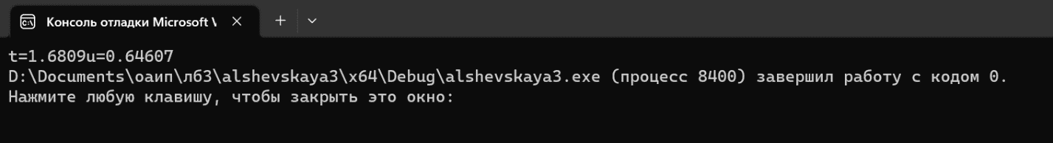

Задание 5(вариант 4)

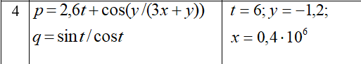

#include <iostream>// подключаем содержимое файла «iostream.h», который находится в стандартной библиотеке и отвечает за ввод-вывод данных на экран

void main()//указываем стартовую точку нашей программы

{

double q, p, t = 6, y =-12, x =0.4e6;//определяем тип переменных p,q,t,y и x как действительных чисел. В переменную х помещаем число 0.4e6.В переменную y помещаем число -12.В переменную t помещаем число 6.

p =2,6\*t+cos(y/(3\*x+y)) ;//Высчитываем значение p

q = sin(t)/cos(t);//Высчитываем значение q

std::cout << "p=" << p;//значение p выводим на экран.

std::cout << "q=" << q;//значение q выводим на экран.

}

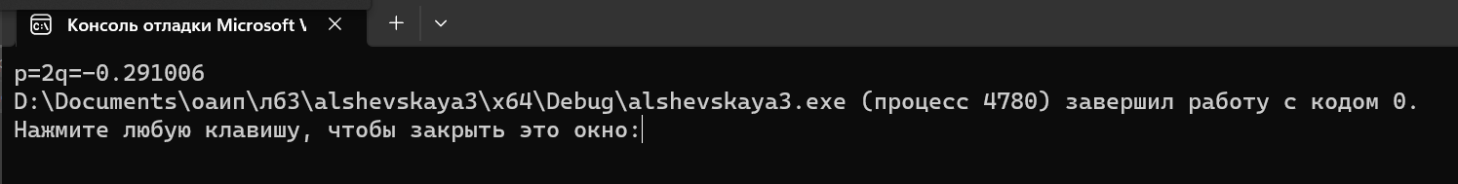

Дополнительные задания

Вариант 2

Задание 4

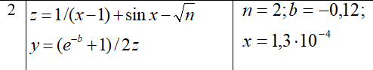

#include <iostream>// подключаем содержимое файла «iostream.h», который находится в стандартной библиотеке и отвечает за ввод-вывод данных на экран

void main()//указываем стартовую точку нашей программы

{

double z, y, n = 2, b =-0.12, x = 1.3e-4;//определяем тип переменных z,y,n,b и x как действительных чисел. В переменную х помещаем число 1.3e-4.В переменную b помещаем число -0.12.В переменную n помещаем число 2.

z =1/(x-1)+sin(x)-sqrt(n) ;//Высчитываем значение z

y = (exp(-b)+1)/2\*z;//Высчитываем значение y

std::cout << "z=" << z;//значение z выводим на экран.

std::cout << "y=" << y;//значение y выводим на экран.

}

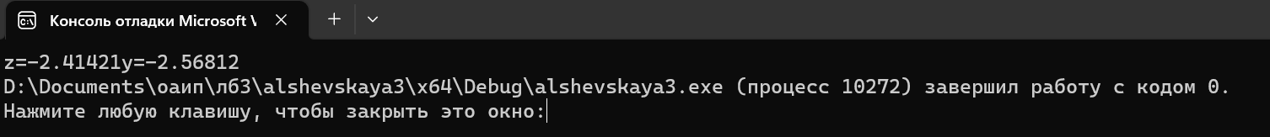

Вариант 3

Задание 4

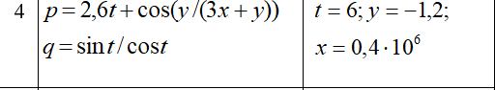

#include <iostream>// подключаем содержимое файла «iostream.h», который находится в стандартной библиотеке и отвечает за ввод-вывод данных на экран

void main()//указываем стартовую точку нашей программы

{

double f, d,i = -6, x = 4.5, z =1.5e-6;//определяем тип переменных d,f,i,z и x как действительных чисел. В переменную х помещаем число 4.5.В переменную i помещаем число -6.В переменную z помещаем число 1.5e-6.

d = tan(-x\*i)/sqrt(x-z);//Высчитываем значение d

f = sin(2\*d) / d;//Высчитываем значение f

std::cout << "d=" << d;//значение d выводим на экран.

std::cout << "f=" << f;//значение f выводим на экран.

}

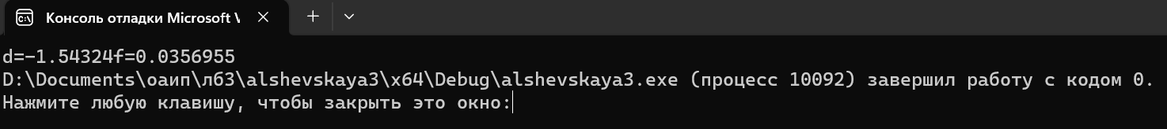

Вариант 5

Задание 4

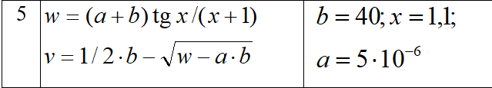

#include <iostream>// подключаем содержимое файла «iostream.h», который находится в стандартной библиотеке и отвечает за ввод-вывод данных на экран

void main()//указываем стартовую точку нашей программы

{

double w, v,b = 40, x =1.1, a =5e-6;//определяем тип переменных w,v,a,b и x как действительных чисел. В переменную х помещаем число 1.1.В переменную b помещаем число 40.В переменную a помещаем число 5e-6.

w = (a+b)\*tan(x)/(x+1);//Высчитываем значение w

v= 1/2\*b-sqrt(w-a\*b);//Высчитываем значение v

std::cout << "w=" << w;//значение w выводим на экран.

std::cout << " v=" << v;//значение v выводим на экран.

}

